**مخطط الفصل**

تحديد المتجهات ومركبات المتجهات بالطرق التحليلية

الشكل

**تحقق من فهمك**



**مثال 3-6**

14

|  |  |
| --- | --- |
| ‏14‑1 |  |

|  |  |
| --- | --- |
| ‏14‑2 |  |

|  |  |
| --- | --- |
| ‏14.1 |  |

|  |  |
| --- | --- |
| ‏14.1 |  |

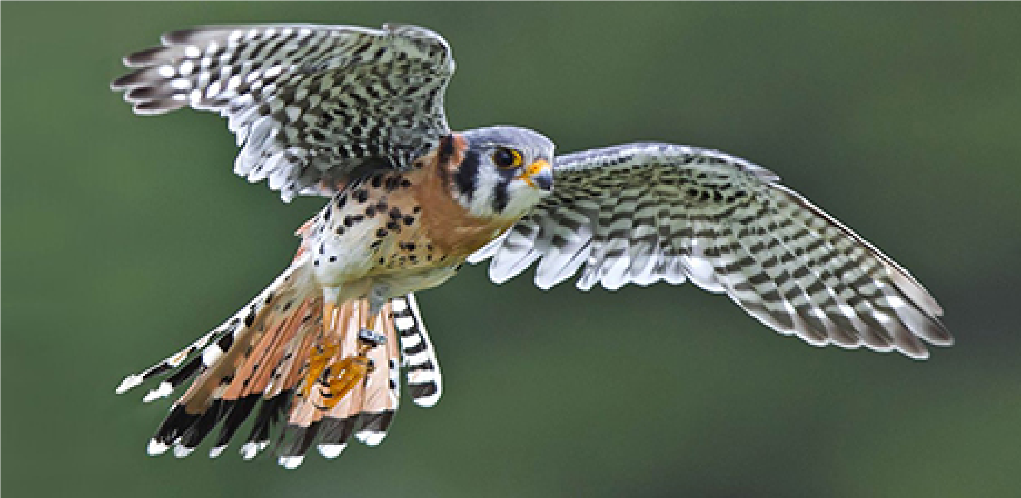

الشكل 2-1 حركة العوسق الأمريكي يمكن وصفها بالإزاحة، والسرعة، والسرعة المتجهة، والعجلة. حينما يطير في خط مستقيم، دون أي تغيير في الاتجاه، تسمى حركته بالحركة أحادية البعد. (Credit: Vince Maiden, Wikimedia Commons)